学习通APP线上竞赛流程

第一步：手机应用商店搜索下载学习通 APP
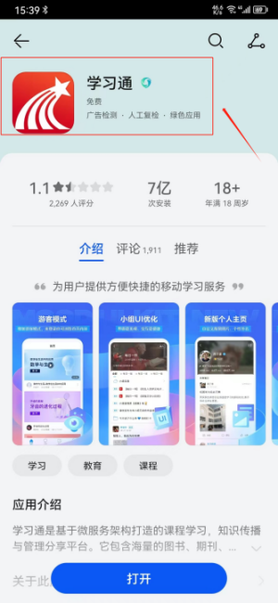
第二步：打开APP，点击“我”，点（击“登录/注册”，进入登录界面，选择“新用户注册”。
使用考试预留（报名）手机号，验证码登录；
填写单位信息“楚安工匠”，进入软件主界面
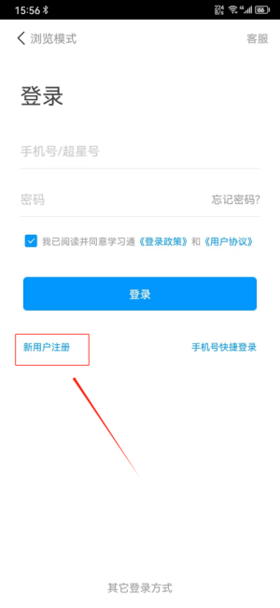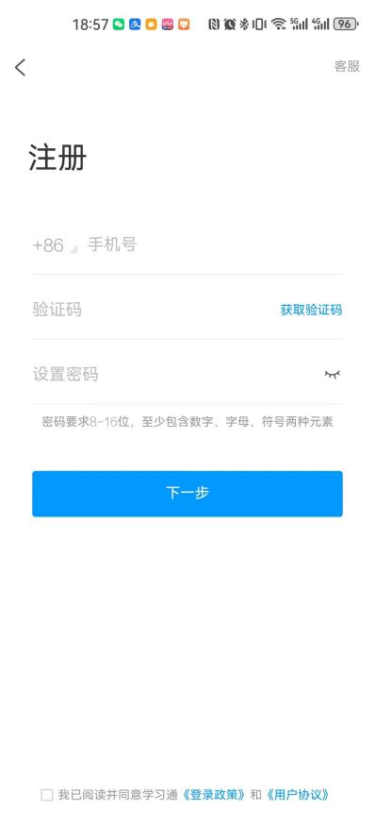
第三步：单位栏输入：楚安工匠
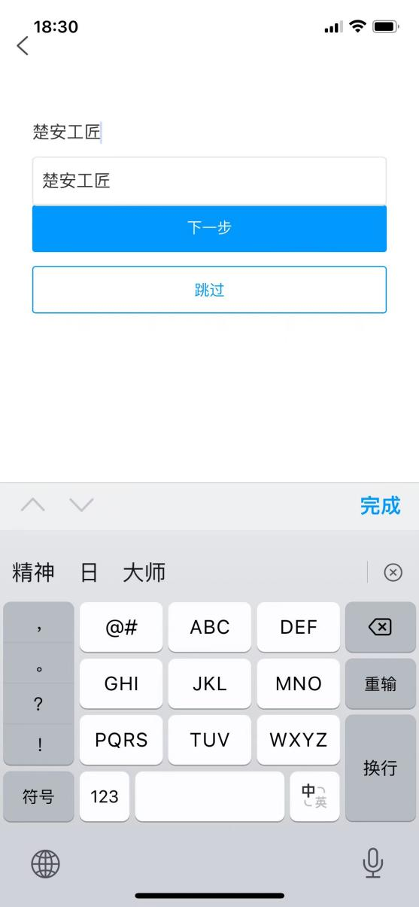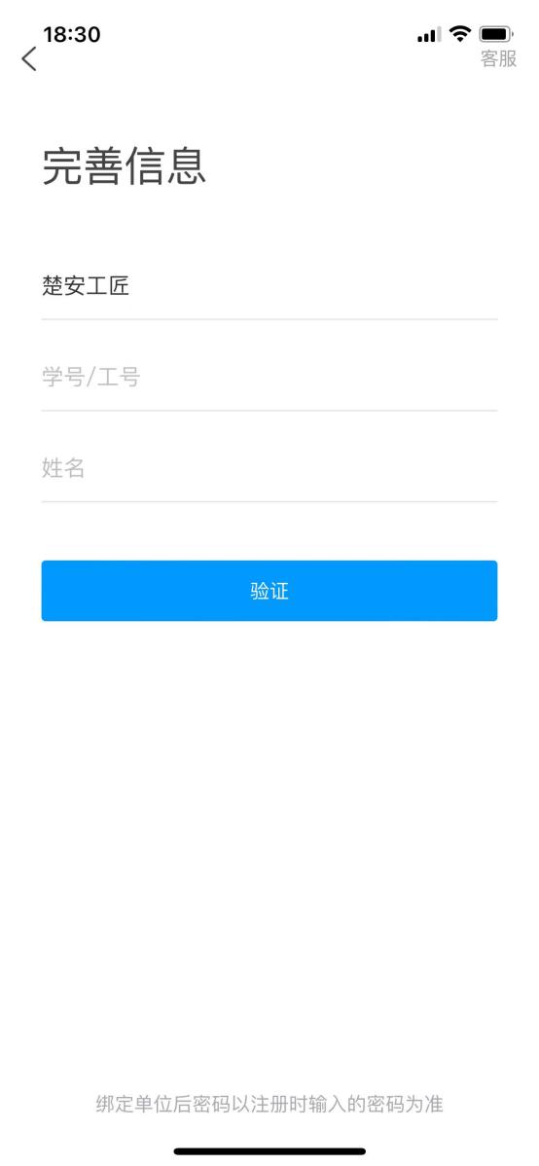
学号为：AF+手机号
示例：AF18888888888
第四步：登录完成后，选择消息、选择收件箱，查看是否收到考试通知。
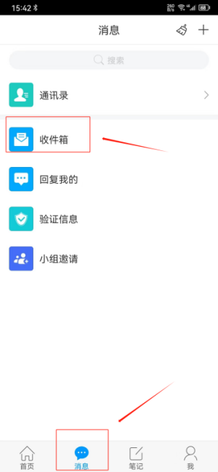
第五步：考试前会发起人脸采集通知 。点击人脸采集通知窗口，按提示录入人脸。
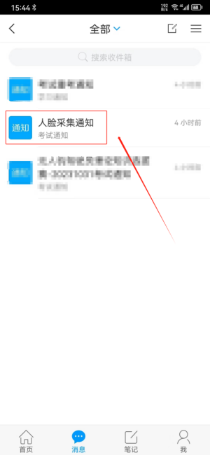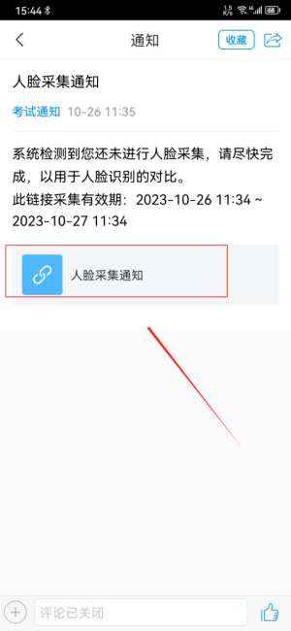
第六步：考试开始前，会收到考试开始通知，考试时间到 点击窗口即可开始考试
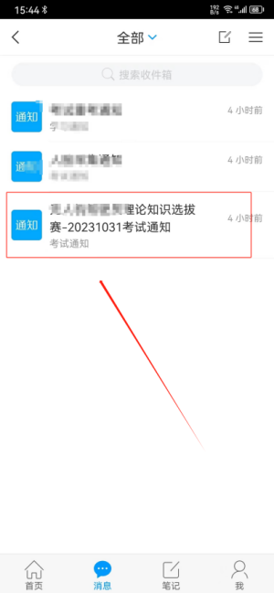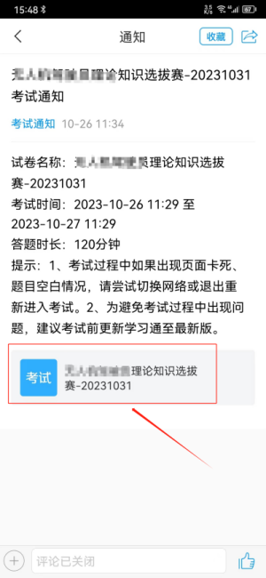

第七步：考试开始后，全程录音录像，避免切换手机界面，手机截屏，与他人沟通，如违反纪律，监考老师会进行停考，提前收卷等操作。如属于误操作导致停考，提前收卷等、可在消息栏申述，说明原因，通过后继续考试。
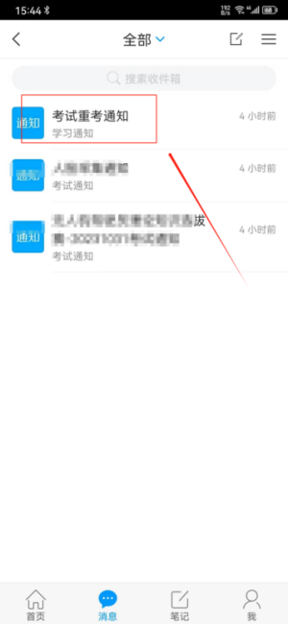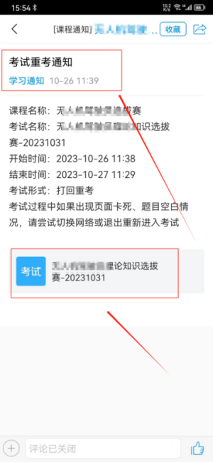
第八步：考试作答完后可以交卷，提交后提示交卷成功

